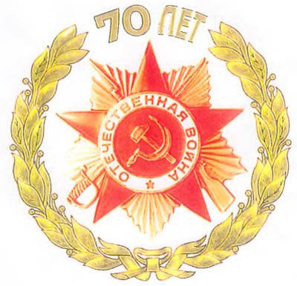 | «ПРАДЕДЫ, ДЕДЫ –  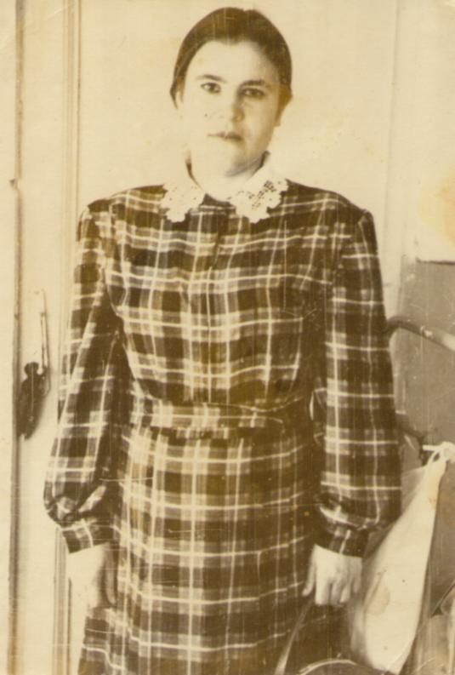  СОЛДАТЫ ПОБЕДЫ!»
Горнаго Александра Ивановна
1921-1997
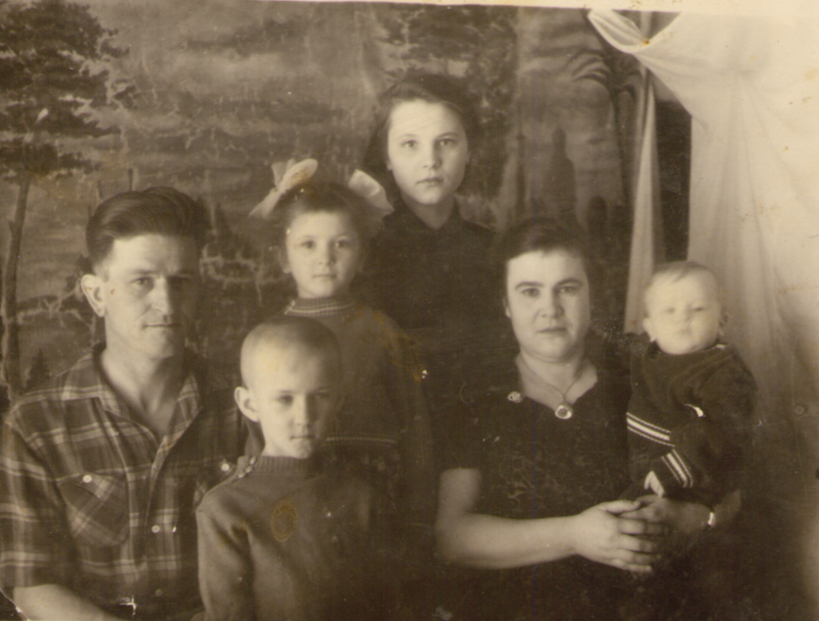
С 1941 по 1945 годы, не закончив последний курс педагогического института, отважно защищала нашу Родину в составе партизанского отряда командира Ковпака. Была переводчицей, ходила в разведку. Приносила сведения, а затем по этим сведениям партизаны пускали под откос немецкие эшелоны с военной техникой, горючим, взрывали мосты и немецкие аэродромы, выводили гражданское население из оккупированных деревень. В 1944 году была схвачена немцами и отправлена в концентрационный лагерь, располагавшийся на территории Польши. В 1945 Александра Ивановна и остальные узники лагеря были освобождены американскими войсками и переправлены на территорию СССР в другой лагерь, где началась жесткая проверка, длившаяся 3 месяца. Пройдя проверку, моя прабабушка вернулась в село Ташла и всю жизнь проработала в школе учителем немецкого языка. Несмотря на все трудности жизни, баба Шура смогла создать большую дружную семью. Все четверо детей получили образование и разъехались во всей стране.
Награждена орденами и медалями «За отвагу», «За мужество», «За добросовестный труд»
Сенченко Александра, 10 а класс

